Lådfabriken – creative seaside accommodation -
Rum & Priser 2021
högsäsong 1 juni – 30 augusti och 19 december – 3 januari
minst två nätter under 21 juni – 30 augusti och 19 december – 3 januari

SYD RUM
Dubbelrum, litet eller Twin Room, 11 m2
Individuellt inrett rum, beläget på husets södra sida med balkong och privat badrum

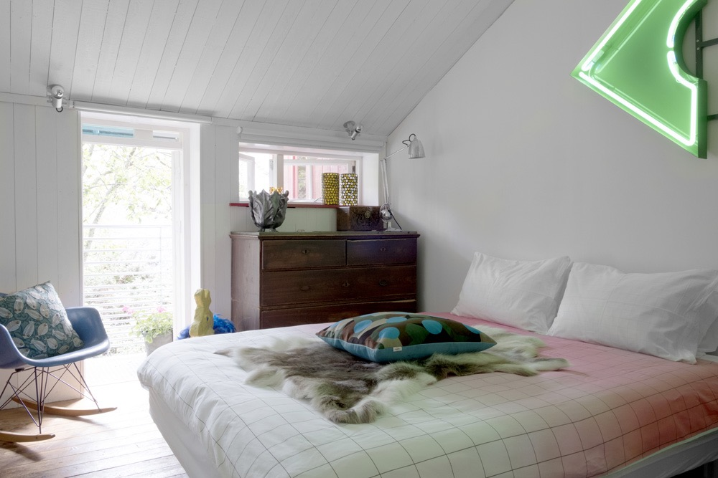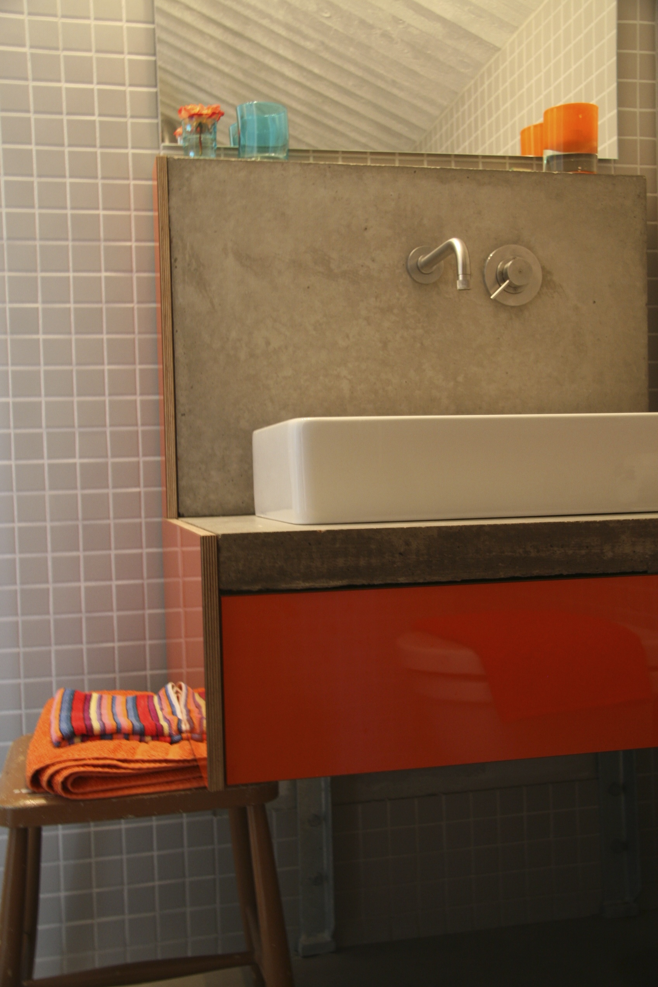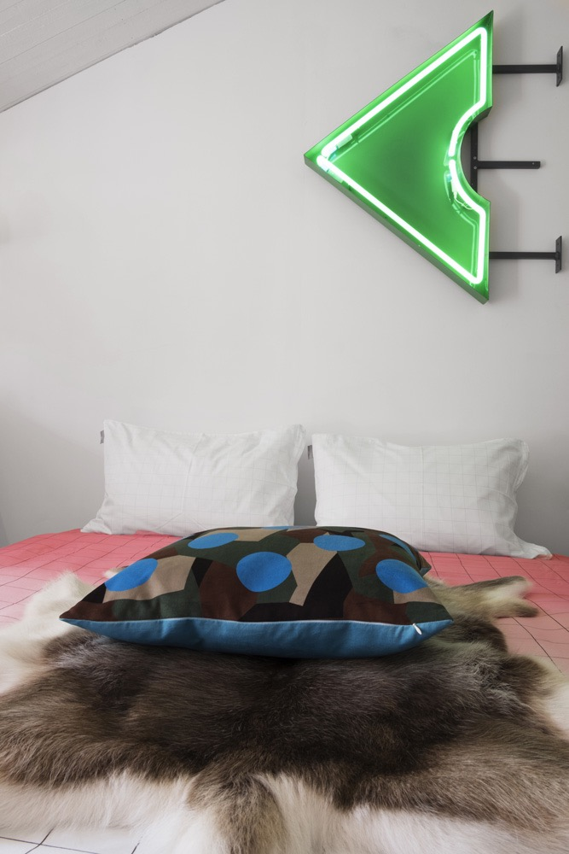

Stor dubbelsäng (queen size, 160 cm bredd) eller två separata sängar.
Hög-kvalitativa sängkläder, Wi-Fi, golvvärme och garderob. I det egna badrummet med design av Boffi, som ligger längs andra sidan av hallen på 3 meters avstånd, med golvvärme, toalett, dusch, tvättställ, tvålprodukter, hårtork, strand- och handdukar.

normal säsong: 1 800 kr högsäsong: 1 950 kr

ATRIUM RUM
Dubbelrum, liten, 12m2. Unikt inrett rum, inkl. badrum en suite, ligger separat från huset, i trädgården, direkt vid huvudentrén.
I rummet finns plats för spjälsäng.

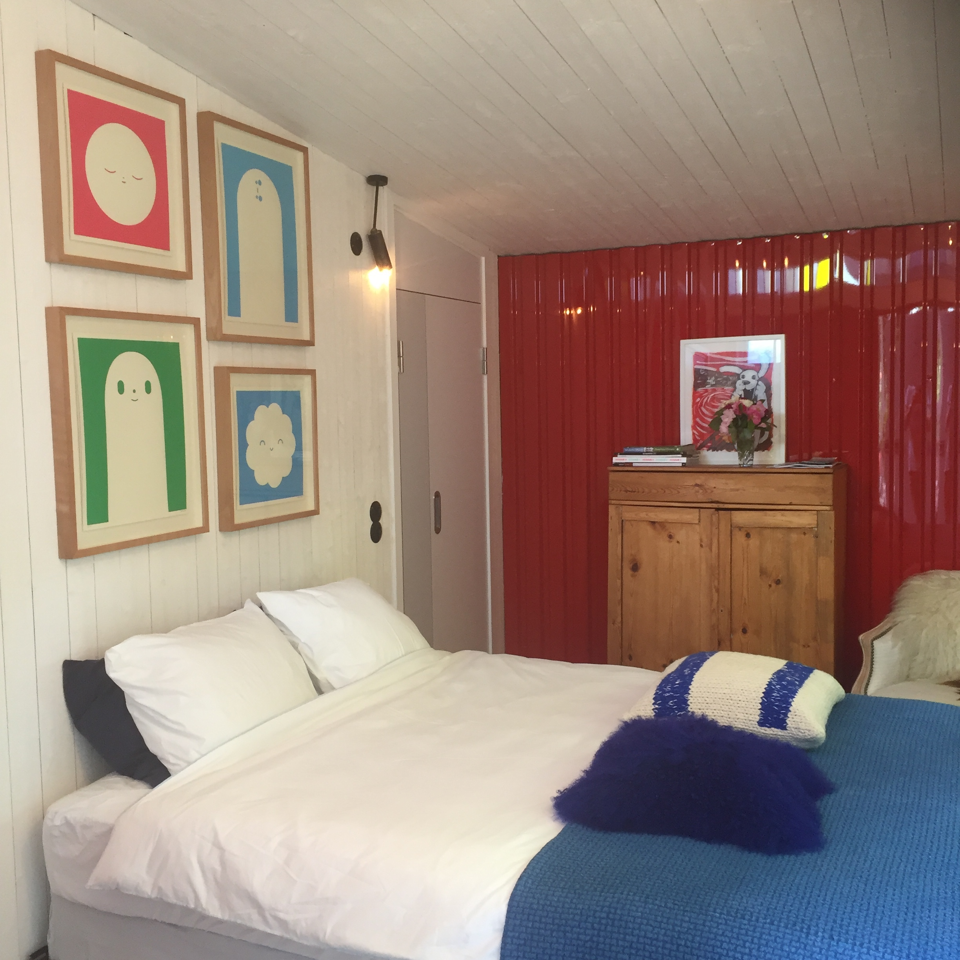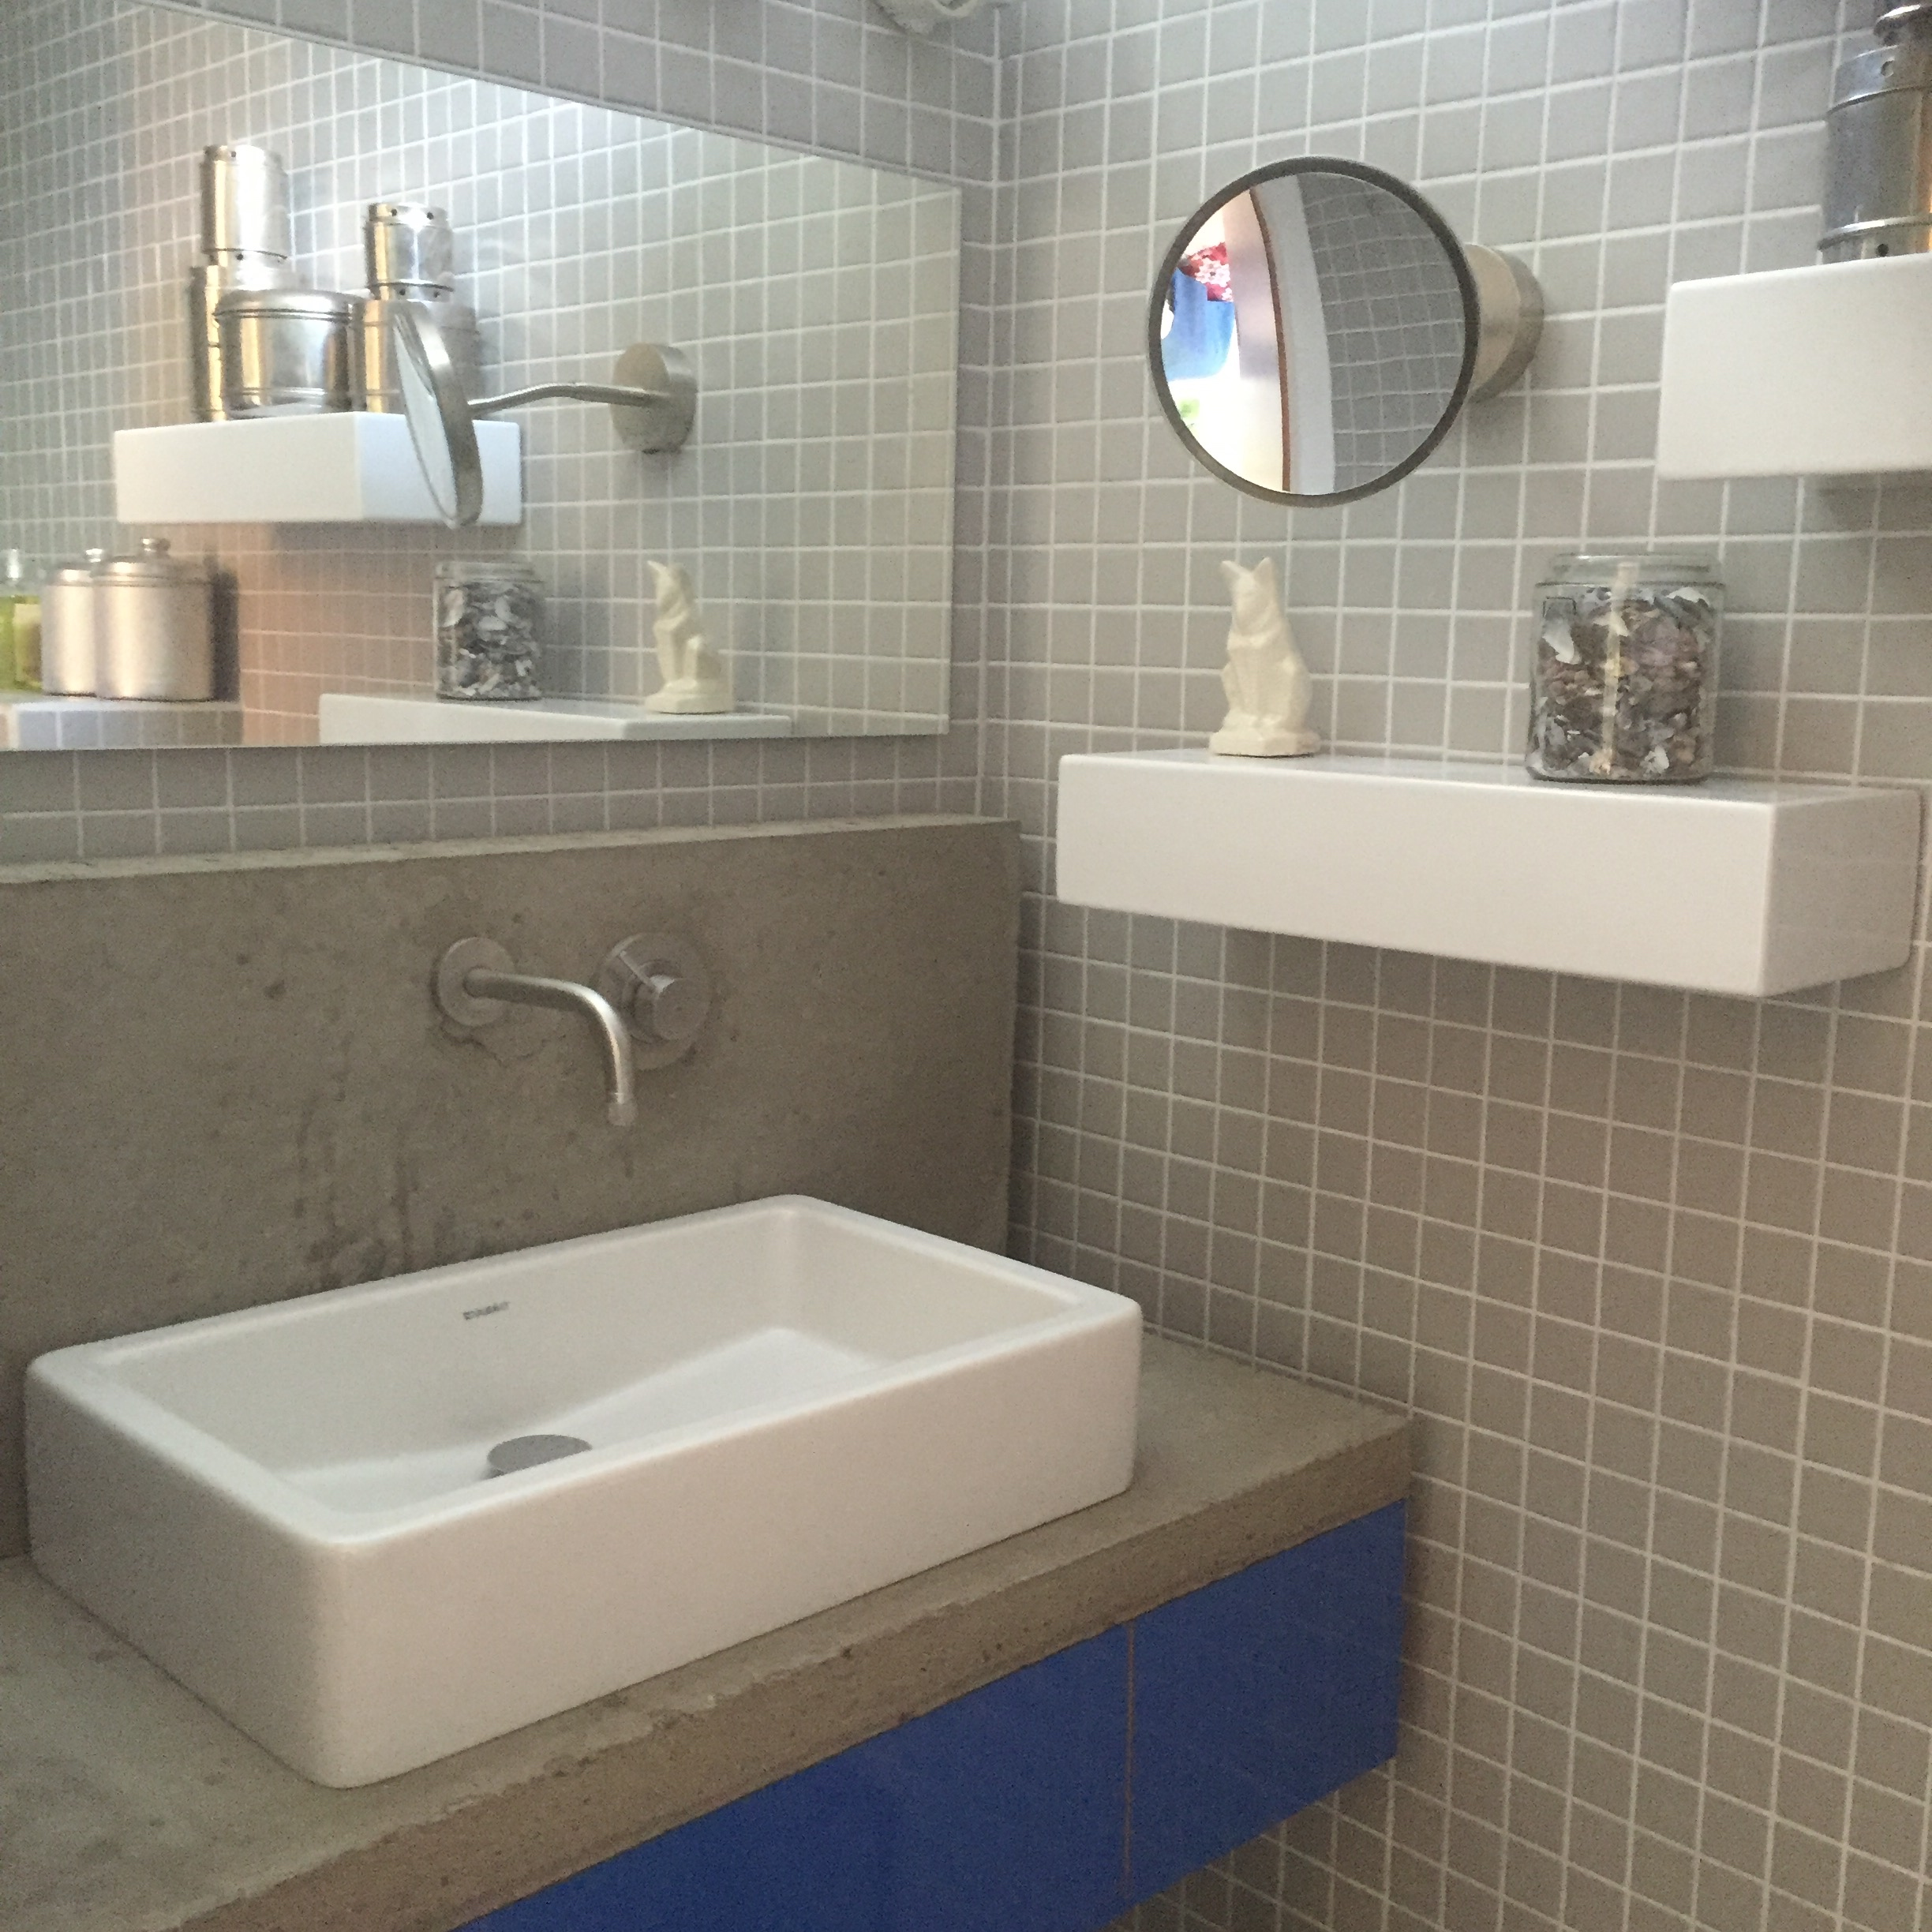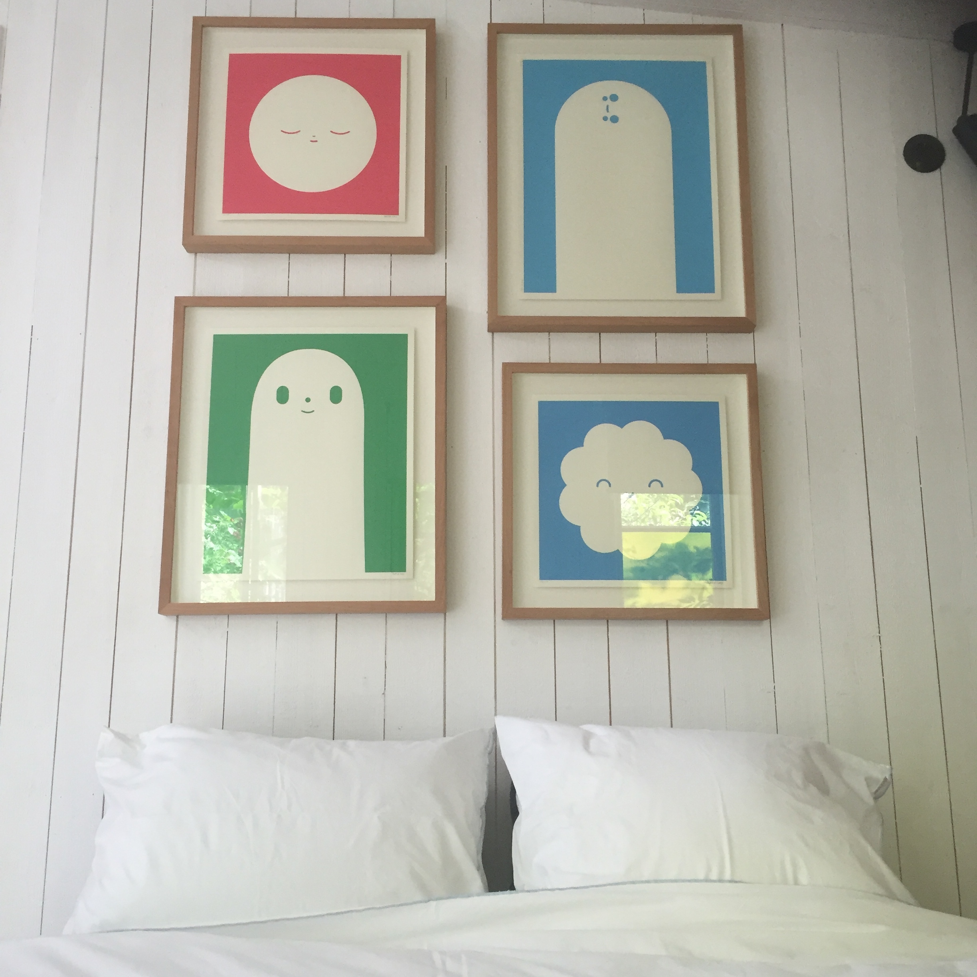

I rummet ingår: Dubbel säng (1.50 cm bredd) hög-kvalitativa sängkläder, Wi-Fi, golvvärme och klädställning. I badrummet med design av Boffi finns golvvärme, toalett, dusch, tvättställ, tvålprodukter, hårtork, strand- och handdukar.

normal säsong: 1 950 kr högsäsong: 2 100 kr

ÖST RUM
Dubbelrum, standard eller familj 19 m2 Individuellt inrett rum, ligger på husets framsida (öst).
I rummet finns två utfällbara sängar och plats för spjälsäng.

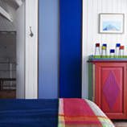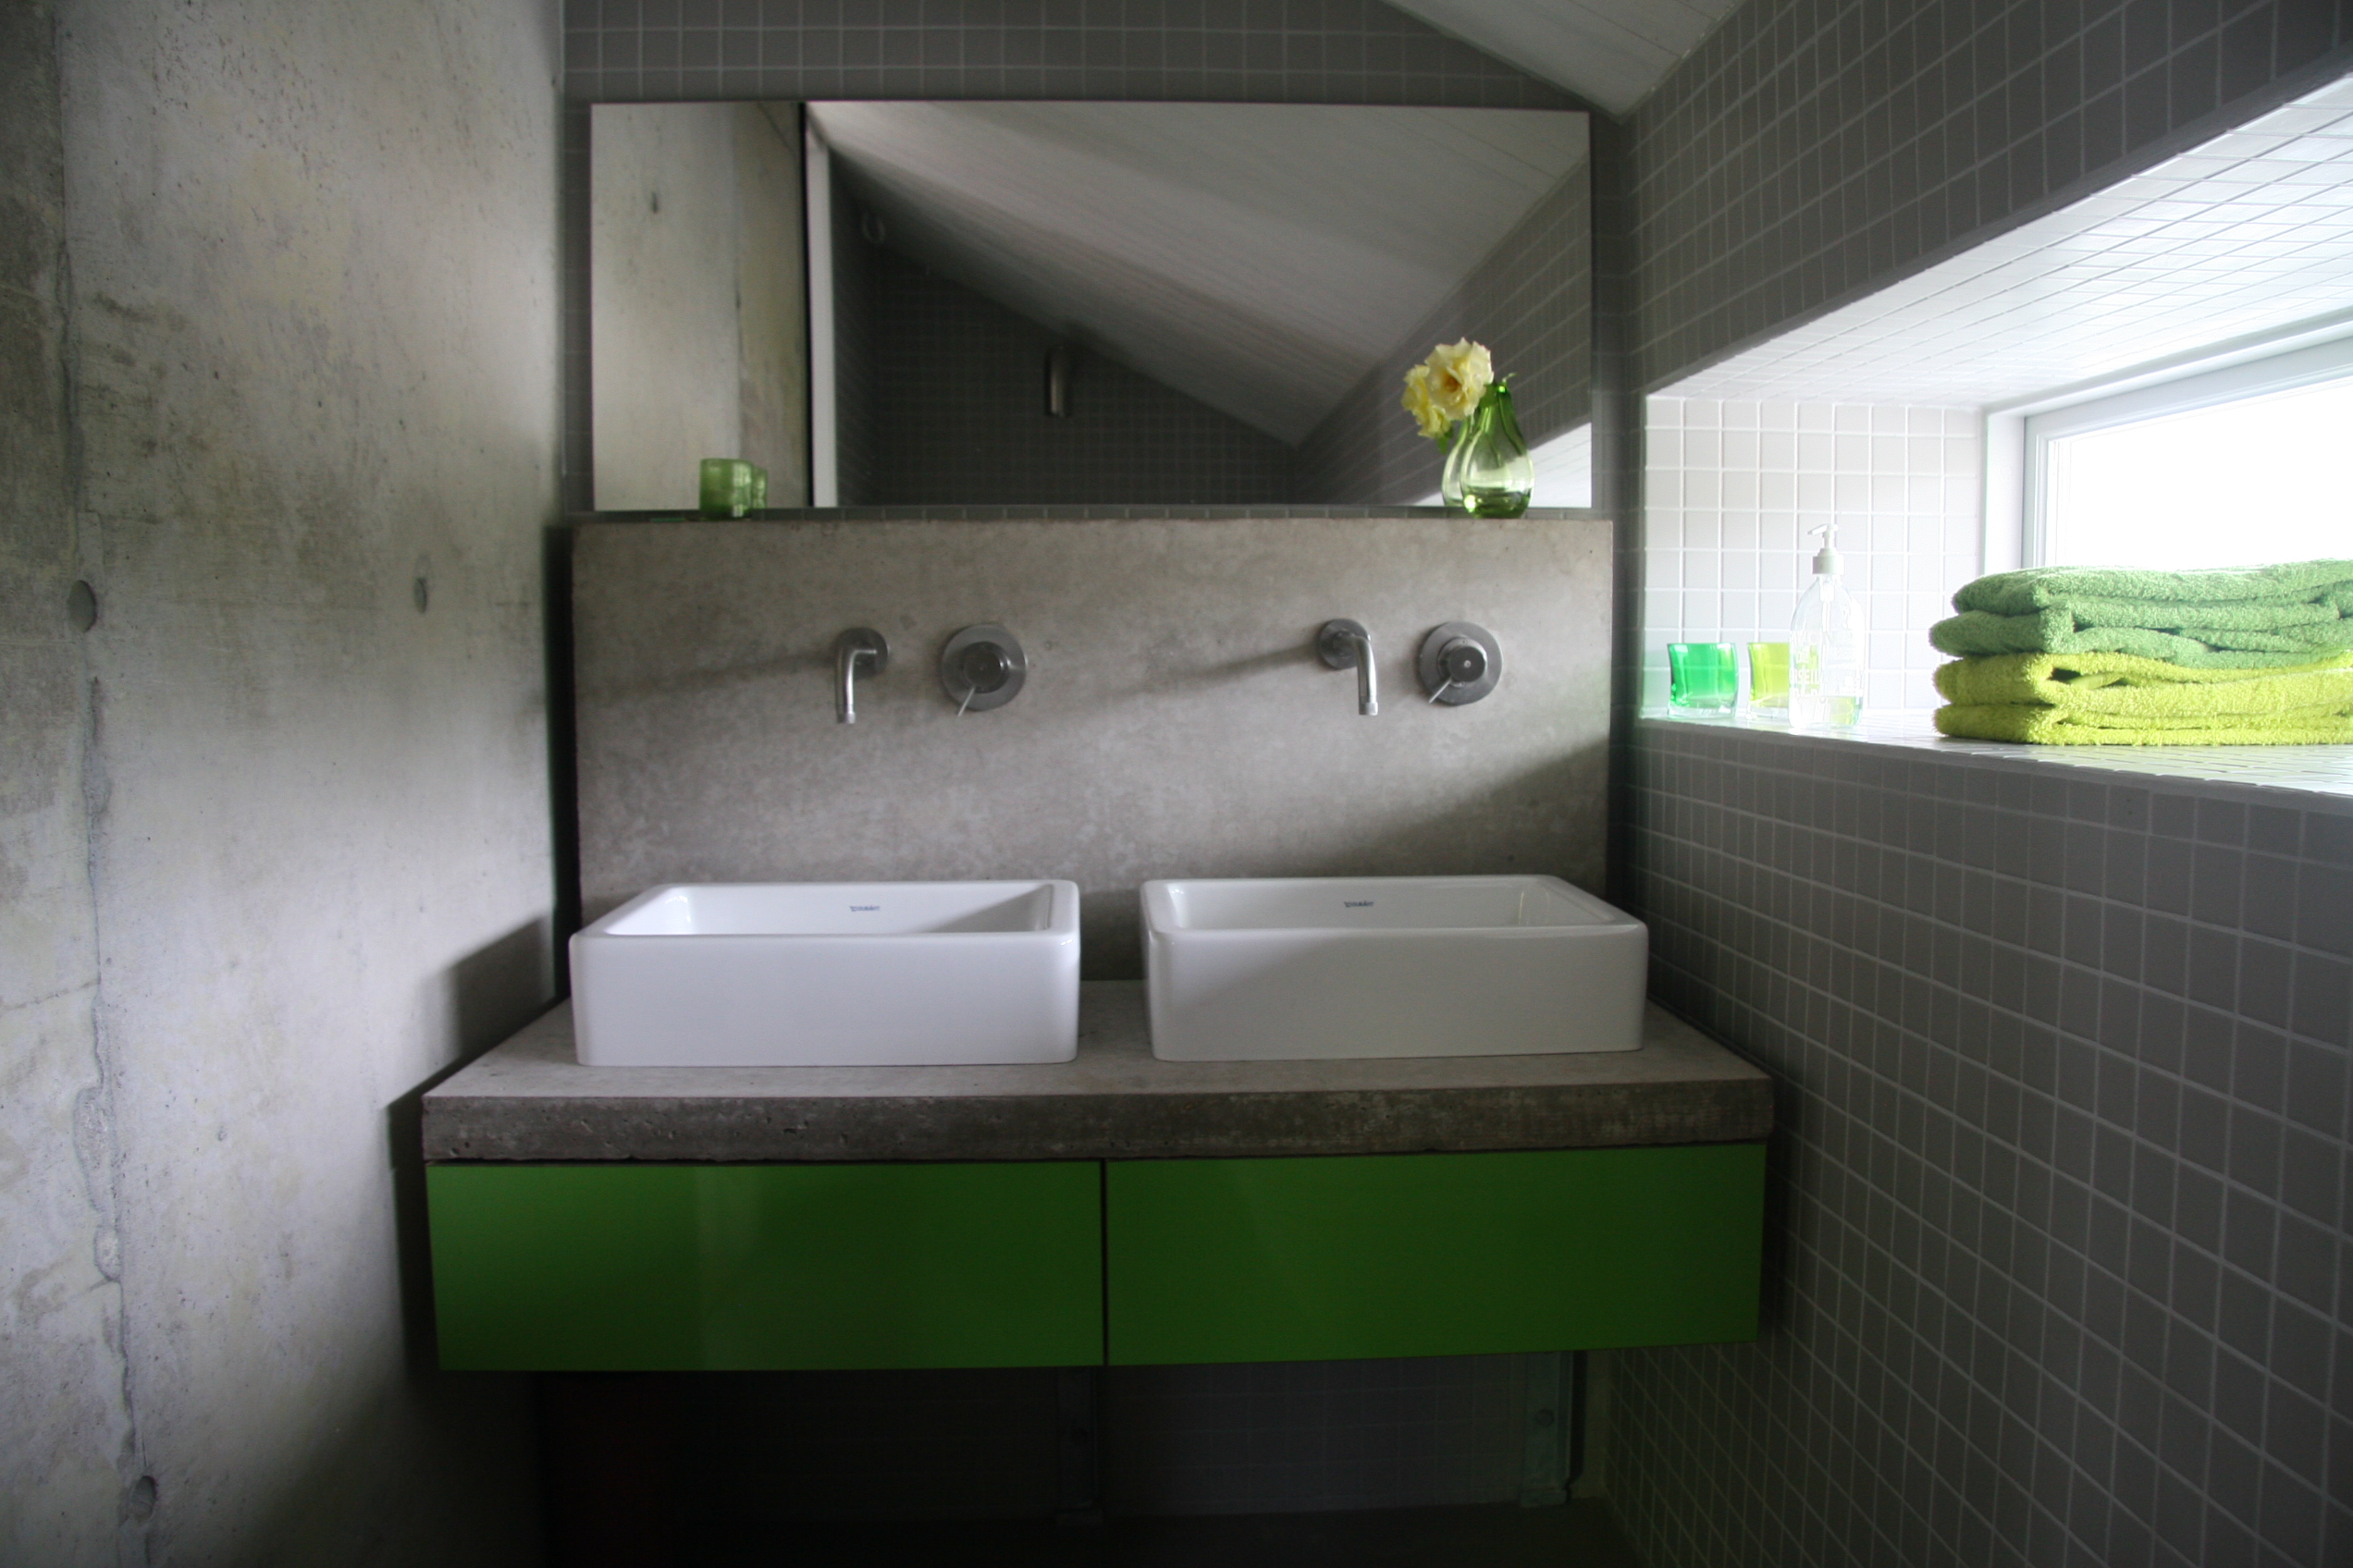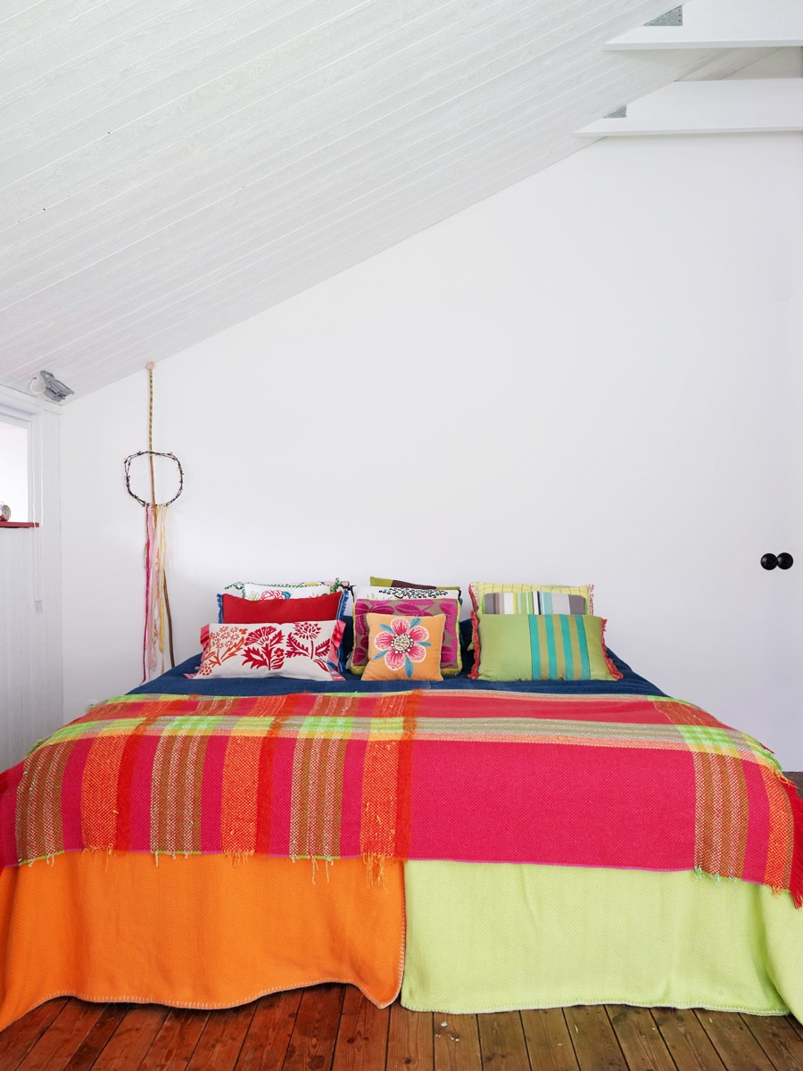

Stor dubbelsäng (king size, 180 cm bredd), hög-kvalitativa sängkläder, Wi-Fi, golvvärme och garderob. I det egna badrummet med design av Boffi, som ligger längs andra sidan av hallen på 3 meters avstånd, med golvvärme, toalett, dusch, dubbla tvättställ, tvålprodukter, hårtork, strand- och handdukar.

normal säsong: 2 100 kr högsäsong: 2 250 kr

VÄST RUM
Stort dubbelrum, 25 m2. Unikt inrett rum med franska dörrar till vardagsrummet.
Beläget på husets västsida med mycket dagsljus och havsutsikt.
I rummet finns plats för spjälsäng och en extrasäng.
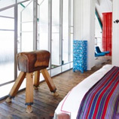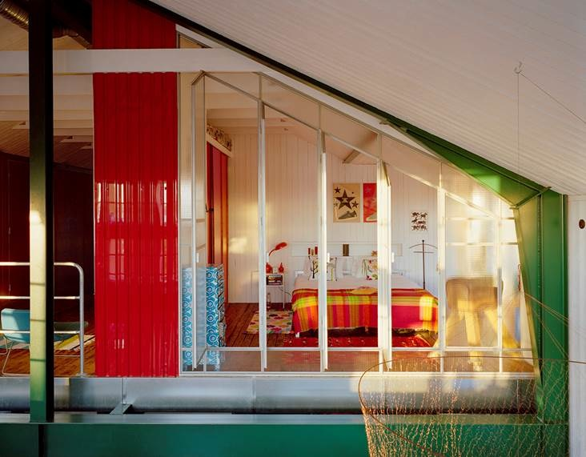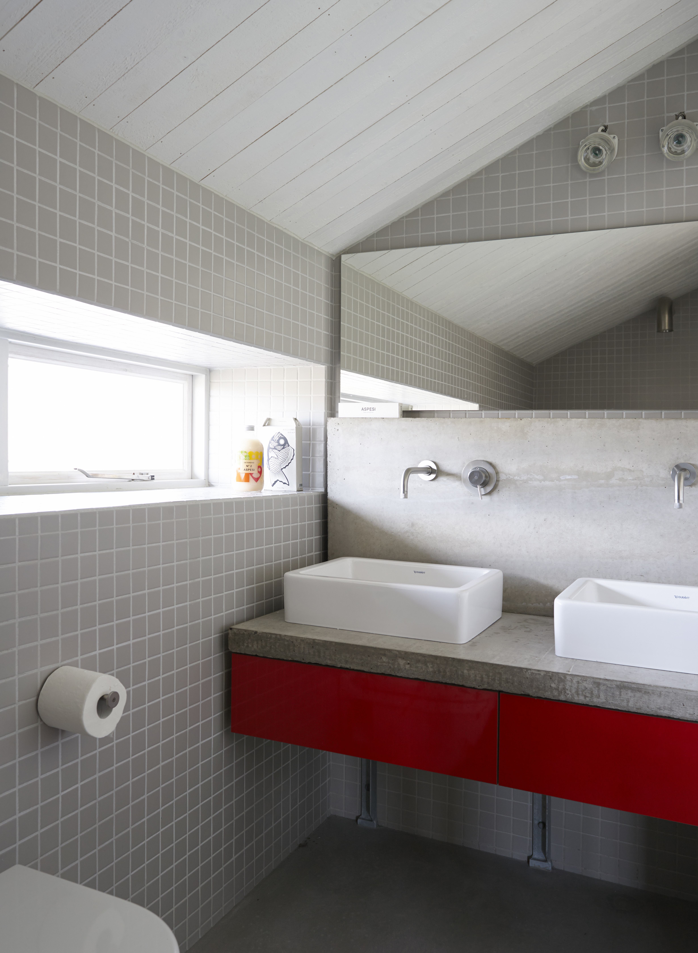
Stor dubbel säng (king size, 1.80 cm bredd), hög-kvalitativa sängkläder, Wi-Fi, golvvärme och garderob. I det egna badrummet med design av Boffi, som ligger längs andra sidan av hallen på 3 meters avstånd, med golvvärme, toalett, dusch, dubbla tvättställ, tvålprodukter, hårtork, strand- och handdukar.

normal säsong: 2 250 kr högsäsong: 2 450 kr

PRISER & SERVICE

Priser är per natt och baserade på 2 personer i ett rum med en dubbelsäng
Priser är inklusive frukost, 12 % moms, handdukar, badrock, sängkläder och städning.

Dubbelrum som enkelrum 200 kr rabatt En extra säng kostar 650 kr per natt

Barn i åldern 5 år och äldre rekommenderas, vi rekommenderar inte barn yngre än 5 år i vårt boende. Eventuella skador orsakade av barn i alla åldrar är föräldrarnas ansvar.

4 kajaker finns att låna gratis till vuxna gäster i samråd med Lådfabriken
fler kajaker eventuellt med en guide kan ordnas mot extra kostnader

4 cyklar finns att låna gratis i samråd med Lådfabriken
fler cyklar kan ordnas mot extra kostnader

Parkering finns på plats, utan extra kostnad. Det är möjligt att ladda bilbatteriet till en kostnad

WI-FI finns i hela byggnaden, utan extra kostnad

Hundar är välkomna om de meddelas på förhand. Hundarna ska vara väluppfostrade, kan inte lägga sig på sängarna eller vara närvarande vid matbordet (såvida inte alla andra gäster är överens). Utan extra kostnader

Priserna för mindre grupper och konferens (max 12 - 14 personer), förslag på aktiviteter och speciella evenemang på begäran. Kontakta oss gärna: info@ladfabriken.eu eller 0304 521 00

MAT & ALKOHOL

Lådfabriken har öppet året runt och erbjuder kulinariska upplevelser till sina gäster under alla årstider om förbeställt minst en dag före. Se https://www.ladfabriken.eu/sv/special/

Vi har ett serveringstillstånd med fullständiga rättigheter, så vi kan inte tillåta någon att ta med sig egna alkoholhaltiga drycker.

Lådfabriken erbjuder konceptet, ’private hotel’, där man hyr hela Lådfabriken och får en skräddarsydd full service inklusive alla måltider. D.v.s. vi erbjuder en full pension, med möjlighet att påverka meny, dekoration och dukning efter önskemål.

Mars 2021,

-creative seaside accommodation-

Sollid 398
47494 Edshultshall
tel +46 304 52100
www.ladfabriken.eu

